Data: 30.08.2024
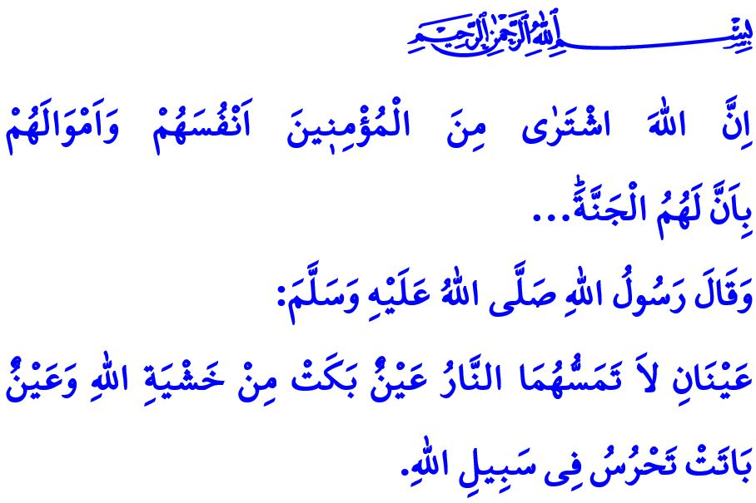
L’ANIMA CHE CI RENDE CIÒ CHE SIAMO, CHE CI RENDE UNA NAZIONE
Onorevoli Musulmani!
La patria rappresenta per noi molto più di un semplice pezzo di terra. La nostra amata patria è un’eredità lasciata dai nostri antenati. È un territorio di studiosi e sapienti. È un’eredità dei nostri martiri venerati e veterani coraggiosi. La nostra patria è il nostro rifugio, dove viviamo liberi, in pace e sicurezza. È la nostra casa, dove la nostra anima trova serenità, si forma la nostra identità e le nostre radici affondano profondamente. La nostra patria è il simbolo della nostra indipendenza. È il luogo per cui ci siamo battuti da un fronte all’altro affinché nessuna mano impura potesse toccarla; è il luogo per cui siamo pronti a sacrificare la nostra vita con gioia. L’amore per la patria è così prezioso che il Profeta Maometto (pbsl) in un suo hadith annuncia come segue, per coloro che vegliano per la salvezza della patria: “Ci sono due occhi a cui il fuoco dell’inferno non toccherà: il primo è l’occhio che piange per timor di Allah. Il secondo è l’occhio che passa la sua notte vigilando per la via Allah.”
Cari Credenti!
Il nostro amore per la patria, nel nostro Inno Nazionale viene espressa come segue:
“Chi non si sacrificherebbe per questa terra bella come il Paradiso?
Se tu strizzassi il terreno, i martiri ne sgorgherebbero fuori!
Lascia pure che Dio prenda la mia anima, ciò che amo, ciò che possiedo,
Ma possa Egli non separarmi mai dalla mia Patria, mai”
Sì, come popolo, abbiamo considerato la difesa della nostra patria un dovere sacro. Abbiamo aderito con tutto il cuore, al versetto del nostro Signore Onnipotente: وَلَا تَهِنُوا وَلَا تَحْزَنُوا وَاَنْتُمُ الْاَعْلَوْنَ اِنْ كُنْتُمْ مُؤْمِن۪ينَ “Non perdetevi d’animo, non vi affliggete: se siete credenti avrete il sopravvento.” Non abbiamo mai perso la speranza di fronte alle difficoltà. Nonostante ogni tipo d’impossibilità, abbiamo combattuto contro gli eserciti più imponenti con la forza che ci veniva dalla nostra fede e dall’unità e solidarietà. Abbiamo esposto i nostri corpi contro ogni attacco ignobile. Abbiamo preservato il nostro onore e dignità, e abbiamo preso di cura la nostra indipendenza e il nostro futuro, la lode appartiene ad Allah.
Cari Musulmani!
L’anima che ci porta di vittoria in vittoria è la nostra fede aderente per la nostra religione suprema, l’Islam. Nella base di quest’anima è presente la nostra devozione ad Allah, il nostro affetto per il nostro amato Profeta (pbsl), il compimento di azioni giuste e la nostra buona morale. Quando abbiamo preso di cura quest’anima, abbiamo fondato delle civiltà che hanno aperto e chiuso epoche, portando la bontà, pace e tranquillità in tutte le parti del mondo. Abbiamo corso per diventare martirio e veterano, come se corressimo verso il Paradiso senza guardare dietro, per amore della religione, patria e santita, e per risuonare per sempre il richiamo islamico alla preghiera (adhan) nella nostra patria, accogliendo il versetto coranico che segue: “Invero Allah ha comprato dai credenti le loro anima e i loro beni con scambio del Paradiso…”
Quando abbiamo trasmesso quest’anima in ogni campo della nostra vita, abbiamo potuto preservare la nostra fede e la nostra cultura. Ci siamo sforzati di adempiere al dovere di raccomandare il bene e prevenire il male nel mondo a costo della nostra vita. Siamo stati un esempio e una guida per tutta l’umanità sia nella scienza che conoscienza, cultura e l’arte.
Cari Credenti!
Oggi, il nostro dovere è quello di mantenere vivo quest’anima che ci rende ciò che siamo e che ci rende una nazione. L’Islam ci ordina di portare ai nostri bambini e ai nostri giovani i valori che il nostro Profeta (pbsl) ha trasmesso nella sua vita stessa. È prendere cura i valori sublimi che i nostri martiri hanno sacrificato la loro vita per il quale, e i ricordi sacri dei nostri antenati. È per adempiere alle nostre responsabilità per l’integrità del nostro Stato, la sopravvivenza della nostra patria e la salvezza della nostra nazione. Essere vigili contro coloro che vogliono seminare la fitna e la malizia tra di noi, è non compromettere mai la nostra fratellanza. Con questa occasione, da Badr a Malazgirt; da Canakkale alla battaglia di Dumlupinar del 30 Agosto; dal 15 Luglio ad oggi, commemoro con misericordia, gratitudine e ringraziamento a coloro che hanno sacrificato la loro vita per una patria in cui possiamo vivere liberamente con l’amore di î’lây-i kelimetullah; i nostri santi martiri, i nostri veterani deceduti e anziani del nostro Paese che si trovano nell’Aldilà.
Concludo il mio sermone con i seguenti versi del nostro Inno Nazionale Turco, che annuncia l’indipendenza eterna della nostra amata nazione:
La libertà è il diritto della nostra bandiera nata e vissuta libera;
L’indipendenza è il diritto della mia nazione che glorifica Dio!

Tirmidhi, Feda’il al-jihad, 12.
Al-Imran, 3/139.
At-Tawba, 9/111. Direzione Generale dei Servizi Religiosi

